Ｋ２１２６
ＪＡ家の光手芸教室

『家の光』202６年４月号

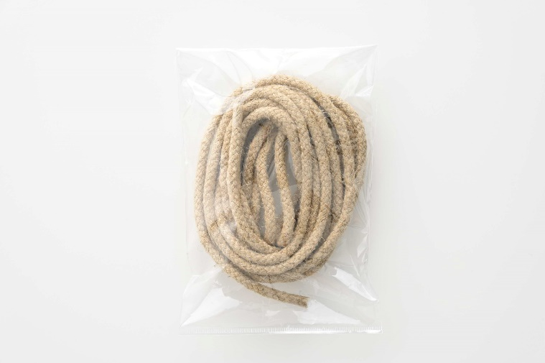
リネンコードで作る
ポットマット

天然素材のリネンコード（麻のロープ）を
型紙に沿わせて編むだけで、ポットマットの出来上がり。
やかん置きや鍋敷きにも重宝します。
天然素材ならではのナチュラルな風合いで
汚れが目立ちにくいのが特徴です。

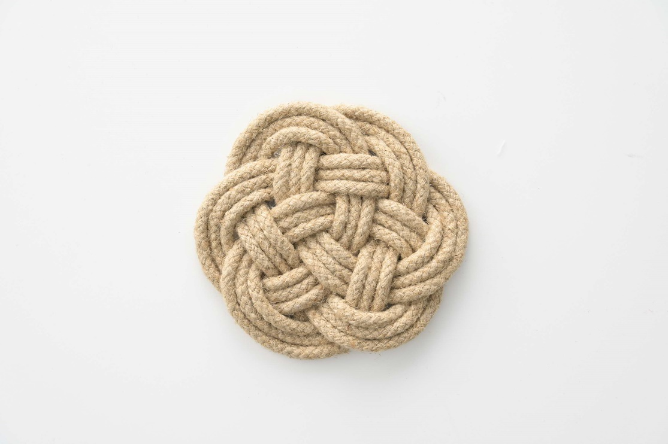

主催：JA
留め具がマグネット形式で着脱が簡単！！

対象：JA女性組織
制作時間の目安：４０分～
＊教室開催のさいは参加者に合わせて、余裕をもった作業時間をとりましょう。

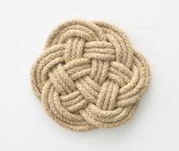
家の光協会 読書・食農・記事活用促進部 行
E-mail：kijikatsuyou@ienohikari.or.jp

「JA家の光手芸教室」申込書
～リネンコードで作る ポットマット～
（『家の光』2026年4月号掲載）
申込日： 年 月 日
 | 都道府県 ＪＡ
 |  | 担当者
 | 〒
TEL |  |  |  | E-mail
会 合 名
開催予定日時 | 年 月 日（ ） 時 分 ～ 時 分
参加予定者数 | 名 |  | 対象者
教材 | 【リネンコードで作る ポットマット】  1セット ＠1050円（税込み・送料別）  リネンコードで作る ポットマット【商品番号 132284】  計（ ）個
(上記住所と異なる場合) | 〒  TEL （ ）
（備考）ご希望があればご記入下さい。
※教 材：株式会社日本ヴォーグ社から送付いたします。
※支払い：商品に同封されている振込用紙でお支払いください。
※送 料：送料は全国一律880円（税込み）。11セット以上の場合は送料無料です。
※開催の２週間前までを目安にお申し込みください。入荷状況により発送まで時間がかかる場合があります。
また、キットは予告なく終了する場合がございます。
※お問い合わせ：家の光協会 読書・食農・記事活用促進部
日本ヴォーグ社 記入欄

TEL：０３－３２６６－９０１２ E-mail：kijikatsuyou@ienohikari.or.jp
※発送に関するお問い合わせ：株式会社日本ヴォーグ社 通信販売受注センター
TEL：０１２０－９２３－２５８（９～１７時、日曜・祝日はお休み）

『家の光』2026年4月号
「リネンコードで作る ポットマット」
手芸教室実施報告書
この報告書は「JA家の光手芸教室」など、弊会の今後の生活文化活動における
円滑な運営の参考にさせていただきます。ご協力をお願いいたします。
報告日： 年 月 日
ＪＡ名 |  | 担 当 者
開 催 日 | 月 日 | 電話番号
会 合 名 |  | 参加者数
時間について | １．十分 ２．足りない ３．（ ）分位がよい
☆「リネンコードで作る ポットマット」に関する感想を自由にお書きください。
☆今後、取り上げてほしいハンドメイドについてお書きください。
☆手芸教室と併せて、『家の光』を使った活動をしてみましょう！
されている場合は、情報をお寄せください。
□家計簿・ライフプラン □SDGs学習会 □防災教室 □持ち寄り読書
□その他（ ）
・どの記事を？（ ）年（ ）月号
記事名「 」
・活動の感想
★情報・写真の使用について 【 許可します ・ 許可しません 】

●報告先：家の光協会 読書・食農・記事活用促進部
☆活動や作品の写真を
データでお寄せください。
☆ご希望の方には、報告書書式をデータで送付いたします。
ＴＥＬ:０３-３２６６-９０１２

E-mail：kijikatsuyou@ienohikari.or.jp

協力団体：株式会社日本ヴォーグ社
『家の光』  記事掲載号 | ２０２６年４月号
講習作品 | リネンコードで作る ポットマット
キットの内容 | 【リネンコードで作る ポットマット】  ＠1050円（税込み・送料別）  リネンロープ（４００cm） １本

※教 材：株式会社日本ヴォーグ社 通信販売受注センターから送付いたします。
※支払い：商品に同封されている振込用紙でお支払いください。
※送 料：送料は全国一律880円（税込み）。11セット以上の場合は送料無料です。

キット以外に用意するもの
◯型紙用の薄紙（またはコピー用紙）
◯厚手の段ボール（A4サイズ）◯ガムテープ ◯マスキングテープ
◯カーペットピン ◯定規 ◯手縫い針 ◯手縫い糸
申 込 先 家の光協会 読書・食農・記事活用促進部
ＴＥＬ：０３－３２６６－９０１２
E-mail：kijikatsuyou@ienohikari.or.jp
（申込書にご記入の上メールでお申し込みください）
協 力 株式会社日本ヴォーグ社
ＴＥＬ：０１２０－９２３－２５８（９～１７時、日曜・祝日はお休み）
注意事項
- 開催の２週間前までを目安にお申し込みください。入荷状況により、発送まで時間がかかる場合があります。また、キットは予告なく終了する場合がございます。
- この教室は、指導者のあっせん・派遣はありません。
- あっせんする教材に、作り方は同梱されていません。
『家の光』202６年４月号をテキストに開催してください。
- 開催申込書、実施報告書は、本会ウェブサイト「家の光ホームページ」からもダウンロードできます（「ＪＡのみなさまへ」→「ハンドメイド企画のご案内」内）

